07.08.2012
1623

О внесении изменений в постановление Администрации г. Заречного от 28.10.2011 № 2038 «Об утверждении Административного регламента Администрации г. Заречного по предоставлению муниципальной услуги «Прием заявлений, документов для проведения ежегодной перерегистрации граждан, состоящих на учете в качестве нуждающихся в жилых помещениях, предоставляемых по договорам социального найма»

На основании статей 4.5.1 и 4.6.1 Устава закрытого административно-территориального образования города Заречного Пензенской области, Администрация ЗАТО г. Заречного п о с т а н о в л я е т:

1. Внести в постановление Администрации г. Заречного от 28.10.2011 № 2038 «Об утверждении Административного регламента Администрации г. Заречного по предоставлению муниципальной услуги «Прием заявлений, документов для проведения ежегодной перерегистрации граждан, состоящих на учете в качестве нуждающихся в жилых помещениях, предоставляемых по договорам социального найма» следующие изменения:
  - Приложение № 3 к Регламенту административной муниципальной услуги
«Прием заявлений, документов для проведения ежегодной перерегистрации граждан, состоящих на учете в качестве нуждающихся в жилых помещениях, предоставляемых по договорам социального найма» изложить в новой редакции (приложение).
2. Настоящее постановление опубликовать в печатном средстве массовой информации газете «Ведомости Заречного».
3. Контроль за исполнением настоящего постановления возложить на заместителя Главы Администрации Мухина А.В.

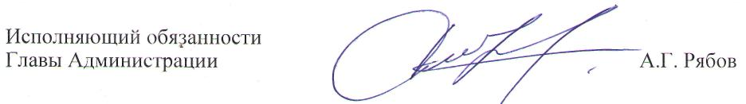

Приложение
к постановлению Администрации
г. Заречного
от 07.08.2012 № 1623

Приложение № 3
УТВЕРЖДЕНЫ
постановлением Администрации
города Заречного
от 28.10.2011 № 2038
в редакции от 07.08.2012 № 1623

Сведения о местах нахождения, контактных телефонах, графике работы Муниципального автономного учреждения «Многофункциональный центр предоставления государственных и муниципальных услуг города Заречного Пензенской области» (далее – МАУ «МФЦ»)

- Адрес: 442960, Пензенская область, г. Заречный, улица Зеленая, дом 6.
телефоны: 65-24-44; 65-24-45.
E-mail: mfc_zato@mail.ru
zarechny@mfcinfo.ru

- График работы:
Дни недели | Часы работы
Понедельник | 8.00-18.30
Вторник | 8.00-18.30
Среда | 8.00-18.30
Четверг | 8.00-18.30
Пятница | 8.00-18.30
Суббота | 8.00-14.00
Воскресенье | выходной

